2011-2012学年度上学期沈阳铁路实验中学上学期高三第三次月考
高三生物
时间 ： 40分钟 满分：90分
注意：客观选择题用2B铅笔按题号顺序涂卡，主观试题及多选题答在答题纸上，答在其他位置一律无效。
Ⅰ选择题（每题6分，共6题）
1下下列关于细胞分化、衰老、癌变、凋亡的叙述不确切的是
A．癌变的细胞内呼吸速率升高，衰老的细胞内有些酶活性降低
B．细胞凋亡对生物的个体发育、机体稳态的维持等有着重要作用
C．受精卵全能性最高，含有生物体全部种类的蛋白质
D．植物组织培养是植物细胞在一定条件下表现全能性的结果
2关于核酸的叙述，正确的是
A.只有细胞内的核酸才是携带遗传信息的物质
B.DNA分子中两条脱氧核苷酸链之间的碱基一定是通过氢键连接的
C.分子大小相同、碱基含量相同的核酸分子所携带的遗传信息一定相同
D.用甲基绿和吡罗红混合染色SARS病毒可观察到DNA和RNA的分布
3提取鼠肝脏细胞的线粒体为实验材料，向盛有线粒体的试管中注入丙酮酸时，测得氧的消耗
较大；当注入葡萄糖时，测得氧的消耗量几乎为零；同时注入细胞质基质和葡萄糖时，氧消耗量
又较大。对上述实验结果的解释不正确的是
A．丙酮酸彻底分解和水的生成过程都是在线粒体内进行的
B．在线粒体内不能完成葡萄糖的分解，但能完成丙酮酸的分解
C．葡萄糖分解成丙酮酸是在细胞质基质中完成的
D．有氧呼吸中，水的参与和生成都是在细胞质基质中进行的
4图中，甲、乙表示水稻两个品种，A、a和B、b表示分别位于两对同源染色体上的两对等位基因，①～⑧表示培育水稻新品种的过程，则下列说法错误的是( )
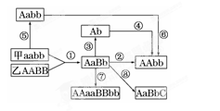
A．①→②过程简便，但培育周期长
B．②和⑦的变异都发生于有丝分裂间期
C．③过程常用的方法是花药离体培养
D．⑤与⑧过程的育种原理不相同
5下列叙述不正确的是
A艾弗里证明了DNA是转化因子
B DNA的复制和转录过程模板不同
C生物的精子和卵细胞都是单倍体
D原核生物变异类型只有基因突变
6生物的某些变异可通过细胞分裂某一时期染色体的行为来识别。甲、乙两模式图分别表示细胞减数分裂过程中出现的“环形圈”、“十字形结构”现象，图中字母表示染色体上的基因。下列有关叙述正确的是
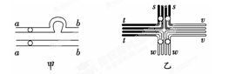
- 甲、乙两图常出现在减数第一次分裂的前期，染色体数与DNA数之比为1∶2
- 甲图是由于个别碱基对的增添或缺失，导致染色体上基因数目改变的结果
C．乙图是由于四分体时期同源染色体非姐妹染色单体之间发生交叉互换的结果
D．甲、乙两种变异类型分别属于染色体结构变异、基因重组
Ⅱ非选择题（共5题，共54分）
7（8分）填空回答下列问题：
（1）水稻杂交育种是通过品种间杂交，创造新变异类型而选育新品种的方法。其特点是将两个纯合亲本的______通过杂交集中在一起，再经过选择和培育获得新品种。
（2）若这两个杂交亲本各具有期望的优点，则杂交后，F₁自交能产生多种非亲本类型，其它原因是F₁在______形成配子过程中，位于______基因通过自由组合，或者位于______基因通过非姐妹染色单体交换进行重新组合。
（3）假设杂交涉及到n对相对性状，每对相对性状各受一对等位基因控制，彼此间各自独立遗传。在完全显性的情况下，从理论上讲，F₂表现型共有______种，其中纯合基因型共有______种，杂合基因共有______种。
8（8分）多数真核生物基因中编码蛋白质的序列被一些不编码蛋白质的序列隔开，每一个不编码蛋白质的序列称为一个内含子。这类基因经转录、加工形成的mRNA中只含有编码蛋白质的序列。某同学为检测某基因中是否存在内含子，进行了下面的实验：
步骤①：获取该基因的双链DNA片段及其mRNA；
步骤②：加热DNA双链使之成为单链，并与步骤①所获得的mRNA按照碱基配对原则形成双链分子；
步骤③：制片、染色、电镜观察，可观察到图中结果。
请回答：
（1）图中凸环形成的原因是 ，说明该基因有 个内含子。
（2）如果现将步骤①所获得的mRNA逆转录得到DNA单链，然后该DNA单链与步骤②中的单链DNA之一按照碱基配对原则形成双链分子，理论上也能观察到凸环，其原因是逆转录得到的DNA单链中不含有 序列。
（3）DNA与mRNA形成的双链分子中碱基配对类型有 种，分别是 。
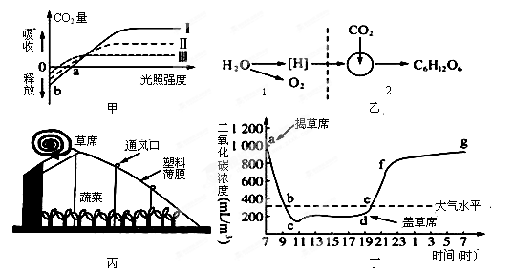
9（8分）下列图示中甲、乙显示植物光合作用与光照强度之间的关系和相关生理过程；丙、丁表示种植蔬菜的大棚剖面图（棚顶的草席是用草制成的覆盖物）和一天中大棚内CO₂浓度变化的曲线，其中在c—d期间打开大棚通风口。请据图回答：

（1）图甲三种植物中最适合间作的两种是 ；叶肉细胞在a、b点时都可产生ATP的细胞器是 。
（2）图乙中“2”过程场所是 。过程“1”是“2”的基础，其原因是
。
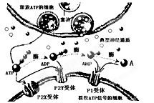
（3）图丙大棚通风后，由图丁曲线可知，CO₂浓度有所上升，但浓度仍低于棚外，其原因是 ；盖草席后，CO₂浓度迅速上升，但f点以后上升趋缓，其原因是
。
（4）从图丁曲线变化分析，增施CO₂气肥最佳的区段是 。
10（16分）I研究证实ATP既是“能量通货”，也可作为神经细胞间信息传递中的一种信号分子，其作为信号分子的作用机理下图所示。请分析回答：

（1）神经细胞中的ATP主要来自 (生理过程)。研究发现，正常成年人安静状态下24小时有40 kg ATP发生转化，而细胞内ADP、ATP的浓度仅为2—10 mmol／L，为满足能量需要，人体解决这一矛盾的合理途径是 。
（2）由图可知，细胞间隙中的ATP在有关酶的作用下，磷酸基团逐个脱离下来。最后剩下的是 。
（3）据图分析，囊泡中的膜结构直接来自于细胞中的 ；ATP与P2X和P2Y受体结合，直接引起 （结构）发生电位变化。
（4）为了研究X物质对动物细胞的影响，某研究小组用不同浓度的X物质将细胞处理24小时。然后测量各组细胞内ATP的浓度和细胞死亡的百分率，经过多次试验后：所得数据如图所示：

实验组编号 | A | B | C | D | E | F
X物质的浓度(ng mL⁻¹) | 0 | 2 | 4 | 8 | 15 | 32
细胞内ATP的浓度(nmol mL⁻¹) | 80 | 70 | 50 | 20 | 5 | 1
细胞死亡的百分率 | 1 | 3 | 10 | 25 | 70 | 95
①该实验的因变量是 。
②若用混有浓度为2ng mL⁻¹的X物质的饲料饲喂大鼠，其小肠的消化和吸收功能会受到
（促进/抑制）。
II下面是四类细胞的结构模式图，请据图回答：
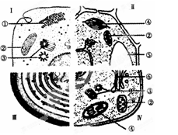
（1）从结构上看， 与其他三者的差别最大，主要表现在 。
（2）Ⅳ属于 细胞，判断依据是 。
（3）将Ⅱ细胞置于一定浓度的KNO₃溶液中，细胞将会发生 现象，与该过程有关的细胞器有 （填序号）。
（4）四类细胞中共有的细胞器是 ，四类细胞与周围环境进行信息交流均依赖于 。
11（14分）一批纯合野生正常翅（h）果蝇中，出现少数毛翅突变体（H），在培养过程中，由于某些因素刺激，可能重新恢复为正常翅，这些个体成为回复体。若是由于基因H重新变成h，则称为真回复体；若是体内另外一对基因RR变为rr，从而抑制基因H的表达，则称为假回复体。分析回答：
（1）毛翅果蝇的基因型可能为 。
（2）现有一批基因型相同的纯合果蝇回复体，为了确定其基因型，可以选择使其与
表现型为 的纯合果蝇杂交。若杂交后代为 ，则这批果蝇为真回复体，若杂交后代表现为 ，则这批果蝇为假回复体。
（3）若实验结果表明这批果蝇为假回复体，想进一步检测这两对基因是否在一对同源染色体上，你该如何设计杂交试验？请写出主要实验步骤。
第一步
第二步
若两对基因分别位于两对染色体上，你应该看到的现象为 。
